
文档状态： 草稿

核准人：

核准日期：

TTC概要设计说明书

深圳市腾讯计算机系统有限公司
文档历史
修订日期 | 修订内容 | 修订版本 | 修订人
2006-07-31 | 创建 | 1.0 | Billyli/crow/samuelliao
2007-12-20 | 修订 | 2.1 | paul

目录
1. 引言 5
1.1. 编写目的 5
1.2. 背景 5
1.3. 定义 5
1.4. 参考资料 5
2. 总体设计 6
2.1. 需求规定 6
2.1.1. 目标 6
2.1.2. 需求概述 6
2.1.3. 需求详述 6
2.2. 运行环境 6
2.2.1. 硬件环境 6
2.2.2. 软件环境 6
2.3. 基本设计概念和处理流程 6
2.3.1. 安全的数据操作 7
2.3.2. 高效/强大的数据接入能力 7
2.3.3. 支持多种数据源 7
2.3.4. 异步处理机制 7
2.3.5. 更高的内存利用率 7
2.3.6. 更多的key类型 7
2.3.7. 支持长连接 8
2.3.8. 支持字段+1 -1操作 8
2.3.9. 支持条件删除 8
2.3.10. 支持按字段名存取 8
2.3.11. 支持不连续的DB id 8
2.3.12. 数据保护(barrier) 8
2.4. 结构图解释 8
2.4.1. 系统整体框架如下 8
2.4.2. Incoming thread 9
2.4.3. Cache thread 10
2.4.4. Data source thread 11
2.4.5. Task queue 12
2.4.6. Helper/Watchdog process 12
2.5. TTC核心数据结构 13
2.5.1. 内存结构 13
2.5.2. 内存数据类型定义 14
2.6. TTC 网络协议 18
2.7. 功能需求和程序的关系 20
2.8. 人工处理过程 20
2.9. 尚未解决的问题 20
3. 接口设计 21
3.1. 用户接口（用户界面） 21
3.2. 外部接口（与其它软件的接口） 21
3.3. 内部接口（各模块间的接口） 21
4. 运行设计 22
4.1. 运行模块组合 22
4.2. 运行控制 22
4.3. 运行时间 22
5. 开发设计 23
5.1. 开发环境说明 23
5.1.1. 开发目录说明 23
5.1.2. 代码文件说明 24
5.2. 运行控制 24
5.3. 运行时间 24
6. 系统数据结构设计要点 24
6.1. 物理结构设计要点 24
6.2. 逻辑（数据）结构设计要点 24
6.2.1. 数据库结构设计 24
6.2.2. 数据结构设计 24
7. 系统出错处理设计 24
7.1. 出错信息 24
7.2. 补救措施 24
7.3. 系统维护设计 24
8. 运行日志设计 24
8.1. 普通日志 24
8.2. 负载分析日志 24
8.3. 监控告警 25
9. 安全保密设计 25
9.1. 访问安全 25
10. 附录 25

引言

编写目的
本文档详细说明了TTC的系统构架，关键流程以及内外接口等，为此系统的后续开发维护人员提供说明。

背景

定义

参考资料

总体设计

需求规定

目标
提供高速数据访问服务。

需求概述

需求详述

运行环境

硬件环境

软件环境
DBProxy:
- 操作系统内核：Linux2.4.x+epoll补丁或2.6
TTC
- 操作系统内核：Linux2.4.x+epoll补丁或2.6
- 数据库：Mysql4.x
DBMover
- 操作系统：Linux 2.4.x或更高版本
- 数据库：Mysql4.x

基本设计概念和处理流程
TTC被设计为支持所有数据源的cache系统，包括DB，文件，server，甚至是由多种数据源构成的虚拟数据源。当前TTC版本还没有做到完全支持这些特性，这些特性将在后继版本中实现。.
与c4a相比，TTC有以下几点改进：

安全的数据操作
Mysql和c4a通过客户端传sql来进行数据操作，这种方式不够安全。如果一个粗心的程序员在写sql的时候忘记写where条件，那么结果可能是灾难性的，可能整个DB的数据都被删除了。另外传sql的方式不符合OO规范，其他人将很难理解这些代码。

高效/强大的数据接入能力
TTC使用epoll来管理网络连接。这时当前效率最高的事件通知机制，在大连接情况下尤其能够发挥威力。Epoll是2.6内核的新特性，2.4内核需要补丁才能够使用。当然，我们的机器都已经打上了这个补丁。

支持多种数据源
在ttc的架构设计中，后端数据处理模块是独立的进程(helper进程)，这些进程负责存取数据，由watchdog进程来进行监控，可以通过插件支持多种数据源(DB、文件、网络数据源等)。而c4a由于使用sql来进行数据存取所以只能支持DB数据源。Helper进程可以独立的启动，可以被替换成其他的插件。这同时也降低了模块间的耦合度。

异步处理机制
整个系统的一个关键点是多状态的task。Task处理模型就像有穷状态机，虽然这使得系统得开发者难以进行跟踪调试。这种设计模型不需要大量的进程同步等待回应，所以降低了在进程/线程上下文切换上的开销。

更高的内存利用率
- C4a中的数据都是以4长度长度+字符串数值表示。Ttc对于整型、浮点型数据只存值不存长度(区分32位和64位), 对于字符串保存长度(4字节)+不含结尾null的值,对于二进制类型保存长度(4字节)+值。
- C4a除了在node节点的数据结构里保存key之外，在cache数据块中也保存了一份key值，并且是每行都有。Ttc node节点结构不保存key，且cache数据块中只保存一份key，无论有多少行。
- Ttc的node结构比c4a的node少一个指针成员。

更多的key类型
C4a只支持int,ttc可以支持int32,int64。框架上已经支持string、binary key。

支持长连接
客户端api默认使用长连接。

支持字段+1 -1操作

支持条件删除

支持按字段名存取

支持不连续的DB id

数据保护(barrier)

结构图解释

系统整体框架如下
Incoming thread
Cache thread
Data source thread
Helper process
Helper process
Helper process
Task queue
UNIX socket
Watchdog process
Alive probation using signal
- Processes interaction
如图1所示，整个系统包括3个线程和一(多)组helper进程。Watchdog进程通过发送信号来监控helper进程，如果有helper crash，watchdog将重新fork一个helper进程。
Incoming线程响应客户端连接并进行编解码，最后创建一个task，并通过task队列传递给cache线程。
Cache线程需要一些barrier来阻塞对同一个key的请求，对于同一个key的多个task只有一个能够进入cache处理模块去处理，其他的必须等待直到这个task处理结束。当前版本的cache线程使用系统V的共享内存来存储数据，如果希望在ttc重启后仍然可以使用之前的数据，则系统必须安全退出(kill -2),这样cache数据的一致性才能得到保证。
Data source线程主要做task分发处理，因为DB可能分布在很多台机器上。后端数据源可能是DB，文件，甚至网络server，helper进程与数据源的存储方式的耦合度较高。在后继的版本中，helper进程将通过加载不同so的方式来实现对不同数据源的处理。

Incoming thread
Incoming线程有一个EPOLL solt队列，每一个slot中有一个poller指针和一个空闲队列头指针。Poller可能是一个client或者listener或者通知描述字(管道)对象。Incoming线程accept到一个连接后new一个client，通常会把它放入空闲EPOLL slot队列。如果这个连接处于空闲状态，则意味着没有task需要处理，相应的poller将被放入空闲poller队列。

Pollers
Active poller list
Free slot list
Listener
Client
Notify FD
… …
Idle poller list
Free poller list
- EPOLL slot of incoming thread

Cache thread
barrier1
barrier2
barrier slot
barrier3
task1
task2
task3
task4
task5
task6
- Barrier hash of cache thread
设置barrier是非常有必要的，这可以防止cache被同一个key的多个task写乱，并且简化cache的处理逻辑。每个barrier有一个key，这个key和task的key是一样的。如果barrier的task数为0，这个barrier将从barrier队列中删除。如果想找到一个合适task来处理，cache线程需要扫描两个队列:barrier队列和task队列。
Node1
Node2
Cache buckett
Node3
chunk1
Chunk2
Chunk3
chunk1
chunk1
- Cache struct

Data source thread
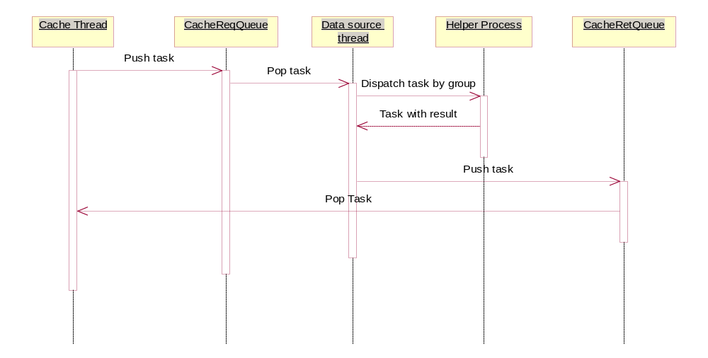
- cache/data source/helper sequence diagram
Data source线程比较简单，根据DB分布，通过unix域套接口把task分发到不同的helper进程去处理。现在支持的分布策略是(key/x)%y,x、y的值由用户在配置文件中配置。
如果cache命中率比较高，大部分的select请求将不会传递到datasource线程。对于update/insert/delete请求，只有datasource线程处理完毕之后cache线程才能进行处理。因为ttc1.0不支持异步更新。

Task queue
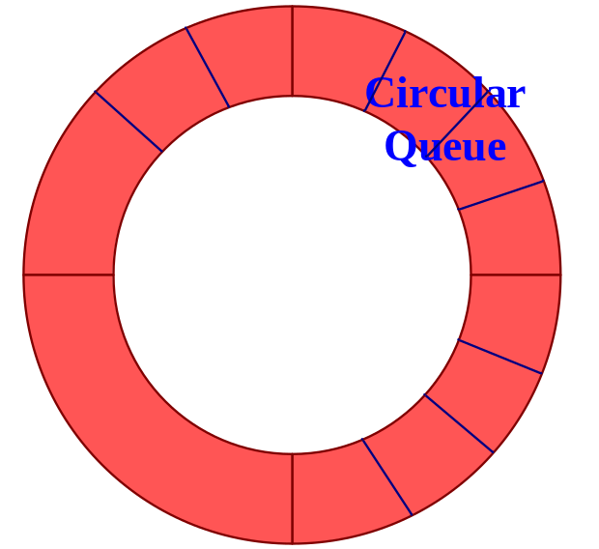
- Circular Queue
Task队列由一个环链和一个管道组成。如果队“队列尾=队列头”则认为队列为空，如果“队列尾=队列头+1”则认为队列满。Push操作将队列头指针向前移动，不改尾指针。与之相对应,Pop操作只改变尾指针。所以对task队列的操作不需要加锁。
如果有一个task被push进task队列，线程通过向管道写入一个字节来通知另一端的线程来读取task.而另一端的线程将收到这个管道上的POLLIN事件，然后它清空管道内容并把队列上的所有task取出来处理。

Helper/Watchdog process
Watchdog进程在启动的时候fork出所有的helper进程，它知道所有helper进程的pid,所以它可以定时向helper进程发送信号来检测进程是否存在。
while (total > 0) {
struct timespec tv = {delay, 0};
nanosleep (&tv, NULL);
for (i = 0; i < total; i++) {
if (pids[i] != 0) {
int result = kill (pids[i], 0);
if (result == 0 || errno != ESRCH)
continue;
}

if ((pids[i] = fork ()) == 0)
HelperProcRun (group[i], i);
else if (pids[i] < 0)
pids[i] = 0;
}

TTC核心数据结构

内存结构
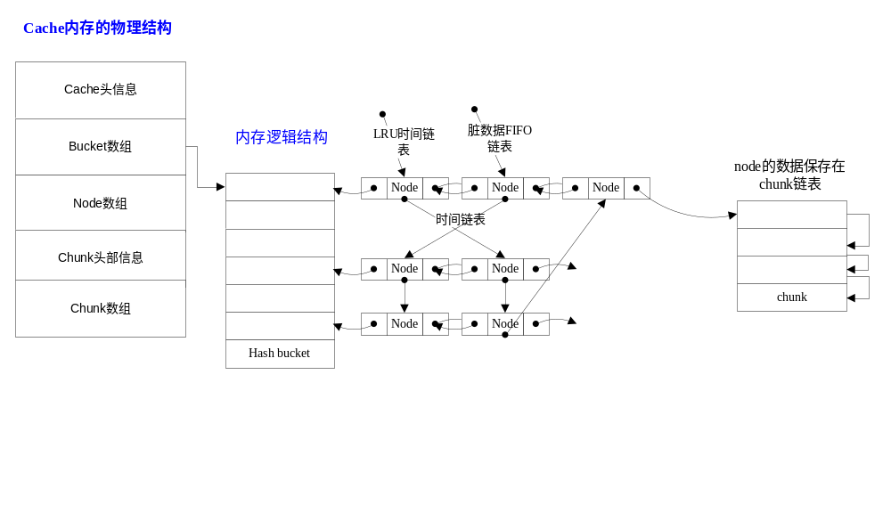
上图左边是内存的物理结构，而右边是逻辑结构。由于cache的数据是变长的，为了方便管理分配内存，cache内存被划分为若干块固定大小的chunk。每个节点的数据存放在若干块chunk里，并组成一个链表。同时，空闲的chunk也是保存在一个链表，分配的时候不需要查找。
TTC的每一个key都对应一个node节点，所有的节点根据key的hash值，分配定位到某个hash bucket。每个node节点除了包含一些node的指针，还包含了一个chunk链表头指针。Node的所有数据，包括key本身都是存放在chunk里的。
查找key：查找某个key时，根据key的hash值定位到hash bucket，然后遍历对应的链表找到这个key。
所有的节点，非脏节点在LRU链表，而脏数据在FIFO链表。
淘汰算法：所有非脏key都在时间LRU链表里，根据这个链表淘汰最老的数据
脏数据管理：所有的脏数据连接在一个先进先出的链表，TTC根据脏数据比例、最老脏数据时间，定时flush脏数据到db。

内存数据类型定义
TTC的内存结构：V1
数据块 | 名称 | 类型
Cache头信息 |  | struct tagCachePool
 | ulNodeTotal | unsigned long
 | ulFreeNodeNo | unsigned long
 | ulBucketTotal | unsigned long
 | ptrTimeHead | MEM_HANDLER
 | ptrTimeTail | MEM_HANDLER
 | ptrFreeList | MEM_HANDLER
 | ulCacheHashSize | unsigned long
 | ulCacheNodeTotalSize | unsigned long
 | ulCacheDataSize | unsigned long
Bucket信息 |  | MEM_HANDLER[ulBucketTotal]
 | bucket | MEM_HANDLER
 | ………
Node信息 |  | struct tagCacheNode[ulNodeTotal]
 | iDataLen | int
 | ptrChunkHead | MEM_HANDLER
 | ptrNodeNext | MEM_HANDLER
 | stTimeListNode | DoubleList
 | ……….
Chunk头信息 |  | struct tagChunkInfo
 | ulChunkTotal | unsigned long
 | ulChunkSize | unsigned long
 | pCachePoolTail | Char*
 | ptrFreeNode | MEM_HANDLER
Chunk数据块 |  | struct tagChunkNode[ulChunkTotal]
 | next | MEM_HANDLER
 | data | Char[ulChunkSize]
 | ……….

注：一些数据结构
typedef unsigned long MEM_HANDLER
typedef struct tagDoubleList
{
MEM_HANDLER ptrPrev;
MEM_HANDLER ptrNext;
}DoubleList;

节点数据存放在多块chunk的链表中，合并后的结构如下：
数据块 | 名称 | 类型
节点信息
 | iRowNum | int
 | stKey | Key
Row结构
 | chOp | char
 | Field1
 | Field2
 | ………
 | …………
其中Key的结构：对于32/64位整型、float，直接保存；而string、binary类型则先用一个字节保存长度，后面再保存数据。
异步版本使用的op: OPER_SELECT_VAL='0', OPER_INSERT_VAL='1', OPER_UPDATE_VAL='2', OPER_DELETE_VAL='3'

TTC的内存结构：V2、V3
数据块 | 名称 | 类型
Cache头固定信息 |  | struct tagCacheFixInfo
 | sign | unsigned int[14]
 | version | unsigned short
 | headerSize | unsigned short
 | chunkUnit | unsigned char
 | chunkByID | unsigned char
 | nodeUnit | unsigned char
 | nodeByID | unsigned char
Cache头信息 |  | struct tagCachePool
 | ulNodeTotal | unsigned long
 | ulFreeNodeNo | unsigned long
 | ulBucketTotal | unsigned long
 | ptrTimeHead | MEM_HANDLER
 | ptrTimeTail | MEM_HANDLER
 | ptrFreeList | MEM_HANDLER
 | ulCacheHashSize | unsigned long
 | ulCacheNodeTotalSize | unsigned long
 | ulCacheDataSize | unsigned long
 | endOfHeaderV1 | Char[0]
 | iKeySize | Short
 | bSyncUpdate | Char
 | bDirty | char
 | endOfHeaderV2 | Char[0]
 | ptrTimeHead2 | NODE_HANDLER
 | ptrTimeTail2 | NODE_HANDLER
 | ulDirtyNodeNo | unsigned int
 | ulDirtyChunkNo | unsigned int
 | firstMarker | MARKER_STAMP
 | lastMarker | MARKER_STAMP
Bucket信息 |  | MEM_HANDLER[ulBucketTotal]
 | bucket | MEM_HANDLER
 | ………
Node信息 |  | struct tagCacheNode[ulNodeTotal]
 | iDataLen | int
 | ptrChunkHead | MEM_HANDLER
 | ptrNodeNext | MEM_HANDLER
 | stTimeListNode | DoubleList
 | ……….
Chunk头信息 |  | struct tagChunkInfo
 | ulChunkTotal | unsigned long
 | ulChunkSize | unsigned long
 | pCachePoolTail | Char*
 | ptrFreeNode | MEM_HANDLER
Chunk数据块 |  | struct tagChunkNode[ulChunkTotal]
 | next | MEM_HANDLER
 | data | Char[ulChunkSize]
 | ……….

注：由于struct tagCacheFixInfo和struct tagCachePool大小总和小于256字节，V2、V3将头信息大小固定设置为256字节，保留一些空间以后扩展使用。根据version字段可以判断出是V2还是V3版本。

typedef unsigned int NODE_HANDLER;
typedef NODE_HANDLER MARKER_STAMP;

另外，sign固定设置为这些值：
#define TTC_SIGN_0 0
#define TTC_SIGN_1 0x4D635474U
#define TTC_SIGN_2 1
#define TTC_SIGN_3 0xFFFFFFFFU
#define TTC_SIGN_4 0xFFFFFFFFU
#define TTC_SIGN_5 0xFFFFFFFFU
#define TTC_SIGN_6 4
#define TTC_SIGN_7 0
#define TTC_SIGN_8 16
#define TTC_SIGN_9 0xFFFFFFFFU
#define TTC_SIGN_A 0
#define TTC_SIGN_B 0
#define TTC_SIGN_C 0xFFFFFFFFU
#define TTC_SIGN_D 0xFFFFFFFFU

由于V2/V3的内存第一个字段是0，第二个字段是0x4D635474 > 1G；V1格式的内存对应位置字段不可能是这两个值。因此，我们可以根据它们区分版本。

节点数据存放在多块chunk的链表中，合并后的结构如下：
数据块 | 名称 | 类型
节点信息
 | iRowNum | int
 | chHasKeyStatus | char
 | stKey | Key
Row结构
 | chOp | char
 | Field1
 | Field2
 | ………
 | …………
其中Key的结构：对于32/64位整型、float，直接保存；而string、binary类型则先用一个字节保存长度，后面再保存数据。
chHasKeyStatus：V3以上有这个字段，用来标识key的数据状态（是否脏数据等）
typedef enum _enum_key_status_
{
KEY_STATUS_DIRTY = 1,
KEY_STATUS_UPDATED = 2,
} TKeyStatus;

typedef enum _enum_oper_type_
{
OPER_DIRTY = 0x02, // cover INSERT, DELETE, UPDATE
OPER_SELECT = 0x30,
OPER_INSERT_OLD = 0x31, // old stuff, same as SELECT aka useless
OPER_UPDATE = 0x32,
OPER_DELETE_NA = 0x33, // async DELETE require quite a lot change
OPER_FLUSH = 0x34, // useless too, same as SELECT
OPER_RESV1 = 0x35,
OPER_INSERT = 0x36,
OPER_RESV2 = 0x37,
} TOperType;

TTC 网络协议
TTC 网络协议:
- 数据包头
ver=1 | sec#=8 | flags | cmd | len0 | len1 | len2 | len3 | len4 | len5 | len6 | len7
1 | 1 | 1 | 1 | 4 | 4 | 4 | 4 | 4 | 4 | 4 | 4
为了处理方便，协议使用一个固定的包头，和一些可选的信息。这些信息被分为9组。其中最重要的全局信息放在包头里，其它信息分成8个section，使用不定长编码。包头里的前4个字节为全局信息，每个字节分别为：
  - ver=1，版本号，必须为1
  - sec#=8，可能的section数，必须为8
  - flags, 全局标志。其中
    - 位0为keepalive标志，表示连接继续keepalive。这个标志类似HTTP里的Connection: close/keepalive，是双向控制的。
    - 位1表示client没有表信息。要求server应答表结构信息。这个标志主要用于字段无关的操作。对于带字段的操作，只要客户端使用了字段名而非字段ID，server总是应答表结构信息。
  - cmd，这个是请求/应答类型码。目前定义了12个值：
    - NOP/ping，只能由client发起，server应答使用cmd=ResultCode, 错误代码0。
    - ResultCode, 应答数据包。带有成功/错误码及其它一些数据，没有表格型数据。
    - ResultSet，应答数据包。和ResultCode比，带有一个表格型数据。
    - RegisterHelper，暂时定义为helper的注册使用
    - Get, 读取记录
    - Insert，插入记录
    - Delete, 删除记录
    - Update, 修改记录
    - Purge, 淘汰记录
    - InsertRB, 插入记录后读回该key的所有记录。只用于server→helper。这个读回操作是为了避免在cache本地修改造成help数据源的不一致。
    - DeleteRB，删除记录后读回记录，只用于server→helper。
    - UpdateRB，修改记录后读回数据，只用于server→helper。
  - 后续包头为8个4字节的长度信息，表示8个section的长度。长度使用低位先编码。注意：这里使用的是反网络序。因为目前我们没有高位序的系统，没有要做无谓的网络序转换。
- section定义
  - Section0: VersionInfo
这个名字其实改为ControlInfo更为合适。这是一些各种请求都可能携带的信息。主要是各组件的版本字符串。客户端请求的表名和字段类型等等。还有一个比较重要的信息为序列号。这个序列号主要用于异步请求。
  - Section1: TableDefinition
表结构信息。
  - Section2: RequestInfo
请求信息。只用于发起请求。
  - Section3: ResultInfo
结果信息。只用于应答。
  - Section4: UpdateInfo
操作信息，只用于Insert*和Update*。
  - Section5: ConditionInfo
条件信息，只用于Get/Update*/Delete。
  - Section6: FieldSet
字段列表，只用于Get。
  - Section7: ResultSet
表格数据，用于Get和*RB操作。
  - 这8 section大致是按解码顺序定义的。也就是后面的section有可能依赖于前面的section。VersionInfo是最原始的信息，只有这些信息正确才能继续解码。TableDefinition也影响到后面的数据，因为server端应答总是按字段ID处理，如果client没有表结构信息是无法解码的。RequestInfo和ResultInfo分别对应请求和应答携带的信息。后面的数据为各命令可选的操作数据。
- section的结构和解码处理
  - 各section的结构定义主要是为方便编解码定义的，而不是效率第一。在这里把前面的8个section分为几类。
    - VersionInfo, RequestInfo, ResultInfo这三个section里都是一些不定类型的值，这种section在程序里称为SimpleSection。Section里的每个值定义为一个tag，赋予一个tagID，这个id限定一个字节,也就是每个section最多256个tag。每个section-tag的类型是预定义的，所以在实际编码中不需要指定类型。有个特殊的tag，就是RequestKey和ResultKey，这两个的类型是当前key的类型，所以无法预定义，需要根据表结构来解释。在这里把tagId=0定义为key，作特殊处理。简单的说，这里是一个 tagId(uint8_t) → dataValue 的列表，每组值也就简单的编码为 ID(1byte) VALUE(…)。
    - TableDefinition是一个比较特殊的section。这里的数据结构由表结构模块维护，表结构对象提供Pack和Unpack来处理这个section的数据。这里的数据有自己的版本控制。
    - UpdateInfo和ConditionInfo。这两个section比较类似，都是一些 field, operation, dataType, dataValue的列表。这里需要定义type，是因为client端发送的type可能和实际字段的type不一样。特别是现在的client api不区分Signed和Unsigned，String和Binary。另外有些操作是允许跨类型的。比如一个Unsigned类型加上-1是允许的。另外浮点数字段赋整数值也是允许的。为解码方便，这两个section里带有总operation数，也就是 <#OP> <OP1> <OP2> …。这里的#OP定义为1个字节，只允许255个操作。每个操作编码格式为 OP(4bit) TYPE(4bit) FIELD(…) VALUE(…)。这里OP和TYPE合在一起编码为1个字节。
    - FieldSet。只是单纯的一个字段列表。编码方式和前面的类似。<#FIELD> <FIELD1> <FIELD2>。#FIELD为一个字节，最多255个字段。
    - ResultSet。这是一个子表数据，它的编码为：<#ROW> <#FIELD> <FIELD1> <FIELD2> … <VALUE1> <VALUE2>。最前面申明总的行数，长度类型编码。接着数字段列表，和FieldSet类似。不过这里所有的Field都是按ID的，因为表结构在之前请求/section已经获取。在client没有表结构时，本次应答必须带上TableDefinition。后面的value总数为#ROW * #FIELD，不带类型，因为类型也已经由表结构信息确定了。这里的#FIELD也可以为0，那么这个ResultSet里就只是一个COUNT(*)的值。
- 数据元素的编码
  - tagID，SimpleSection里的tag号，数值范围0-255，编码为uint8_t，1 个字节。
  - length。数据长度/总行数，数值范围0-(4G-1)。这里采用不定长编码，小值优先：
    - 值0-223。按原值编码为uint8_t, 1个字节。
    - 值224-3328。编码为2个字节：224+(val>>8)，val&0xff。
    - 值3329-(64K-1)。编码为3个字节：253, val(高位先2字节)
    - 值64K-(16M-1)。编码为4字节: 254, val(高位先3字节)
    - 值16M-(4G-1)。编码为4字节: 255, val(高位先4字节)
  - Field。字段ID或者字段名。有两种方式：
    - 字段ID。按ID编码为uint8_t, 1个字节。字段ID总是非零。
    - 字段名。编码为：<0> <名字长度> <字段名>。这里初始0和字段ID区分。后续的长度为1个字节，因为字段名不允许超过255字节。后面为字段名，不带NUL。
  - Op&type。各4位合为1个字节。低4位为type。高4位为op。op分两类：比较和运算，各自编码。
  - dataValue。在各种地方出现的各种值。为了保证数值定界，不管什么类型的值，统一用格式<LEN> <VALUE>。而VALUE的编码方式按不同类型不同处理，这里没有编码进类型，因为类型在外面已经确定。
    - 整数。一律转为int64_t再进行编码。也就是uint64_t里那些2^63以上的值按负数方式编码。编码采用不定长高位先方式。
    - 浮点数。由于浮点数的格式和精度问题，这里使用%A格式把浮点数转为字符串处理。%A的格式位[+-]0X0.?????P[+-]???。还有三个特殊值NAN, INF, -INF。
    - 字符串和Binary。为了照顾C程序，字符串都添加NUL进行编码。也就是格式里的<LEN>比实际长度大1，在编码数据后追加NUL。在解码时作相应处理校正长度。对于NULL字符串则直接编码为长度0，作为区别空串编码位 (1, 0) 2个字节。不过在解码时因为程序需要，还是把NULL字符串转为空串了。
    - 其它不存在的数据类型编码为长度0，1个字节。其实不存在这种编码，只是在双方数据类型不一致是不引起数据定界问题。

功能需求和程序的关系

人工处理过程

尚未解决的问题
- multi key的支持
- 需要降低cache和helper两者之间的耦合度。理想的情况是Cache可以不关心helper内部具体如何操作，数据如何存储，是DB还是其他server。
- 日期类型的支持

接口设计

用户接口（用户界面）

外部接口（与其它软件的接口）

内部接口（各模块间的接口）

运行设计

运行模块组合

运行控制

运行时间

开发设计

开发环境说明

开发目录说明
DBCenter/
Bin/ #可执行文件目录
Etc/ #配置文件目录
Lib/ #链接库目录
Log/ #日志目录
Src/ #源码目录
Incl #公用头文件目录
proxy/ #DBProcxy源码目录
mover/ # DBMover源码目录
Comm./ #公用库源码目录

代码文件说明

运行控制

运行时间

系统数据结构设计要点

物理结构设计要点

逻辑（数据）结构设计要点

数据库结构设计

数据结构设计

系统出错处理设计

出错信息

补救措施

系统维护设计

运行日志设计

普通日志

负载分析日志

监控告警

安全保密设计

访问安全

附录

